**Ежемесячная школьная газета №4 , 22 марта 2014 г. 6 «А» класса МКОУСОШ №5 г.Беслан**

№4«ШКОЛЬНЫЙ БУТЕРБРОД»



***Читайте в номере:***

# *Это интересно*

[*Что означают цвета на осетинском национальном флаге?*](http://osinform.ru/5191-chto_oznachajut_tsveta_na_osetinskom_natsionalnom_flage.html)

* ***История появления праздника 8 марта***
* ***Вести из класса***
* ***Как вести себя в школе***
* ***Школьные вести***
* ***Веселая переменка***
* ***Поздравления***

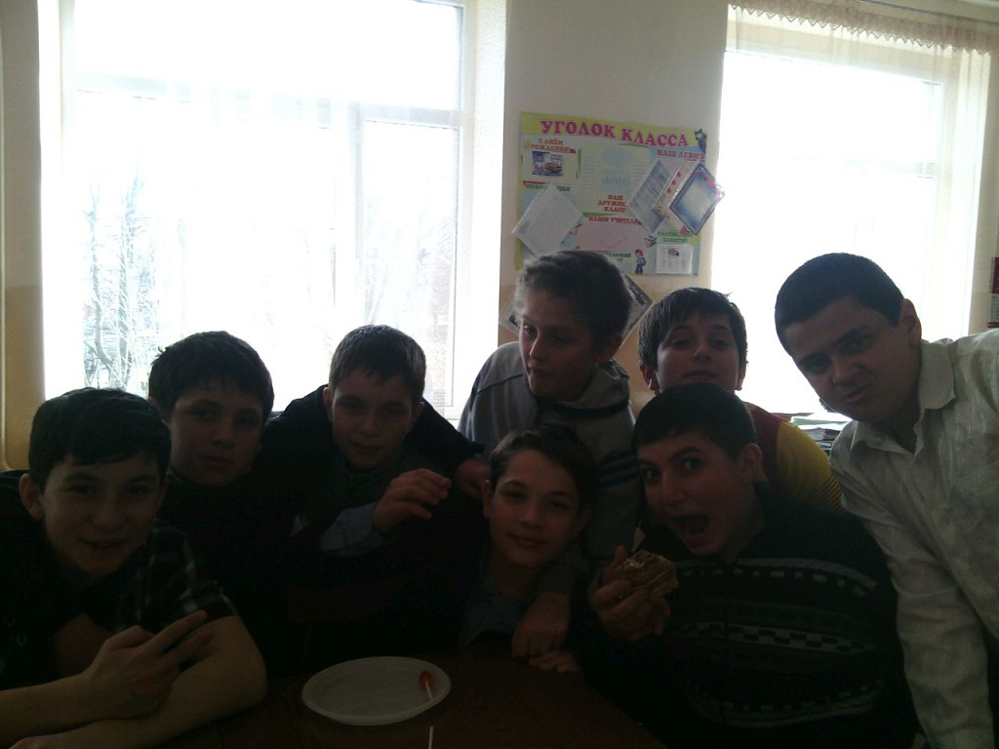 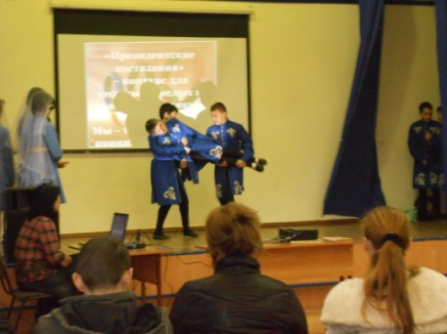

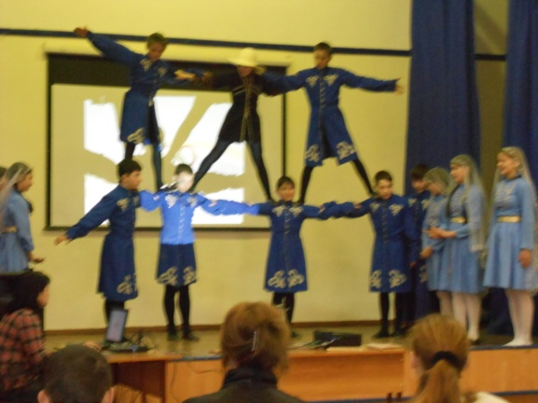

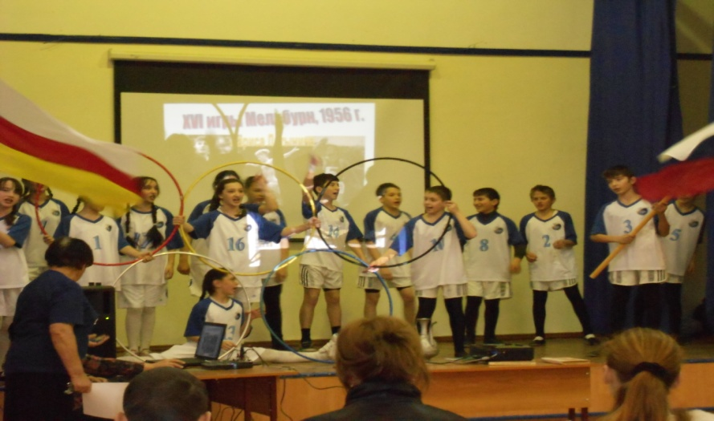

[***Что означают цвета на осетинском национальном флаге?***](http://osinform.ru/5191-chto_oznachajut_tsveta_na_osetinskom_natsionalnom_flage.html)

Флаг – один из древнейших символов, дошедших до наших дней. У многих народов он сохранился как символ единства, непоколебимости, боевой доблести. В этом смысле показателен и осетинский трехцветный флаг. Как у Южной Осетии так и Северной Осетии один флаг и один герб.  
Как отмечает Ю.С. Гаглойти, символика трех цветов – белого, красного и желтого – восходит к глубокой архаике – к трехфункциональности скифского, легендарного нартского и средневекового осетинского общества. Отголоски этой трехфункциональности дошли до нас в пережиточных формах зафиксированных в этнографии осетин.

У соседей осетин – сванов имеется так называемый флаг «лем». По описанию В.В.Бардавелидзе, полотнище «сшито из желтой шелковой материи и имеет зооморфную форму...». При спокойном положении изображение висит на древке бесформенной массой, а при движении знамени оно наполняется воздухом, вздувается и принимает форму животного. Есть несколько версий о происхождении этого типа знамени, одна из которых заслуживает пристального внимания. По этой версии, знамя «лем» было отнято у «татар» во время их поражения и бегства из Сванетии. Организаторами нашествия, или, скорее всего набега, были, по-видимому, северные [соседи](http://sosedi.ru/) сванов – аланы, подвергшиеся позднее тюркизации, а еще позднее ставшие мусульманами (балкарцы и карачаевцы), то есть, по народным представлениям, – татарами. Еще недавно их называли «горскими татарами». В 12 – начале 13 века (во время царицы Тамары) или в 13-14 веках (эпоха тaтаро-монгольского нашествия) на севере от сванов жили аланы, у которых как было отмечено выше, ранее, чем в 12-13 веках зафиксированы воинские знамена в виде, зооморфных значков-флагов.

Знаменательно, что сванское знамя «лем» было разных цветов. Интересны и сами цвета. По словам 87-летнего Алексея Джапаридзе, записанным В. В. Бардавелидзе, за свою жизнь ему пришлось держать знамя «лем» сначала красного цвета, затем белого, а в последствии раз он видел желтого. Цвета

знамени «лем» вряд ли зависели от прихоти или вкусов мастериц, вышивавших его. Надо полагать, что цвета – белый, желтый, красный – были даже каноническими.  
В связи с использованием этих цветов для ритуального флага или знамени мы допускаем прямое заимствование знамени «лем» сванами у средневековых алан-осетин. Базируясь на этой рабочей гипотезе обратимся к цветовой символике осетинских культовых памятников-дзуаров. В самом деле, среди разного рода дзуаров у осетин обнаруживаются дзуары с цветовыми обозначениями. Например, Урс-дзуар – «Белое святилище» и Сырх-дзуар – «Красное святилище». Что касается дзуара желтого цвета, то такого святилища нет, но зато есть Сыгъзарин-дзуар, то есть «Золотое святилище» (ущелье Сба Дзауского района). Для «Золотого святилища» цветовым воплощением становится желтый. Таким образом, цветовая символика осетинских дзуаров была также обусловлена особым отношением к этим трем цветам. Правда, есть среди святилищ и Сау-дзуар – черное, но оно выпадает из общего ряда, а, кроме того, черные траурные флаги существовали сами по себе.  
Таким образом, красный, белый и желтый (золотой) были священными для осетин. Эти три цвета осетинской народной символики отразили или символизировали различные аспекты или ипостаси ФАРНа – благость, доблесть и изобилие, и вполне заслуженно или правомерно олицетворяют осетинский национальный флаг.

***Материал подготовила: Дзерасса Албегова***

***История появления праздника 8 марта***

История появления праздника, который носит название «международный женский день», уходит своими корнями в далекий 1857 год. Именно в этом году, весной, текстильщицы Нью-Йорка прошли маршем, который сегодня известен как «марш пустых кастрюль». Во время своего марша, женщины требовали улучшить их условия труда, и дать им равные с мужчинами права.

В 1857 году, демонстрацию разогнали, и больших преимуществ женщинам этот марш не дал. Но именно это событие и именно этот день в последствии стал называться Женским днем.

Через 50 лет, уже в 1908 году в конце февраля демонстрация повторилась. Причем женщины подчеркивали, что эта демонстрация в 1908 году вторая попытка, которая должна решить те вопросы, которые не решились во время «Женского дня» 1857 года.

Но демонстрация опять ничего не дала. Позже «марш» был повторен в 1909 и в 1910 году. Причем в 1910 году, демонстрации были проведены уже по всему США, и именно в этом году, женщины встретились с Кларой Цеткин, которая, в общем, то и смогла сделать так, что бы женщин признали, дали им права, и облегчили их труд.

И именно имя Клары Цеткин связывают с появлением такого праздника, как 8 марта. Тогда, на всемирной конференции, по предложению Клары Цеткин более, чем 100 женщин из 17 стран выбрали день, когда женщины всего мира могут привлечь внимание к своим проблемам.

Впервые, Международный Женский День был проведен в 1911 года, 19 марта в Германии.

А в 1977 году, ООН приняло резолюцию 32/142, в которой все страны мира были призваны к тому, что бы объявить 8 марта «днем борьбы за права женщин».

Так и появился Международный Женский День.

***Материал подготовила:Дзерасса Таутиева***

***Вести из класса:***

* ***У нас в школе есть бывают и такие случаи.*** Балиев Альберт дурачился и игрался с Хамицевым Муратом и в итоге задел парту и она упала на ногу Хамицева Мурата.У Мурата опухла нога,его ответли в мед-пункт , где ему оказали первую медицинскую помощь.Затем Жанна Таймуразовна и виновник Альберт отвезли Мурата в больницу,где после того как ему сделали снимок все успокоились. Самое главное нет перелома и трещины.Самое обидное для Мурата , что из за этого случая ему пока нельзя посещать тренировку по футболу.

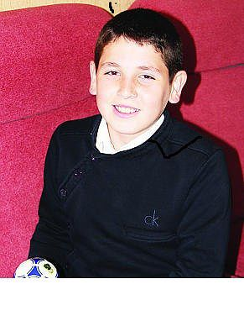 ***Автор : Дзерасса Албегова***

* ***Возвращение старосты*.**Наш уважаемый Арсен Мамсуров вновь принял свои полномочия старосты. Месяца два попытались исполнять его обязанности Диана Черджиева, Зайка Гусова и Алана Цагаева. Видимо поняв что это на самом деле не так легко как кажется со стороны ,они добровольно отказались. Арсен, с возвращением на свою должность..))

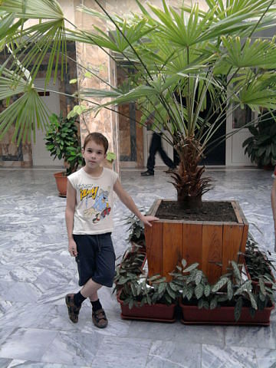 ***Автор: Хасан Хадонов***

* 15 марта в г.Нальчик состоялись соревнования по плаванию. Дзгоев Георгий занял 1 место ,а Хадонов Хасан 4 место. Поздравляем их.

***Как вести себя в школе .***

***1.***Не оставляйте дома тетради ,учебники , пенал и дневник. Все это необходимо для учения, поэтому старайтесь собирать вещи в спокойной обстановке , чтобы не забыть что –то важное.2. Следите за собой на уроках.Соблюдайте тишину ,слушайте учителя и выполняйте все задания.3.Отключите звук на телефоне во время пребывания в школе .Не пользуйтесь им без необходимости.

***Автор: Алана Цагаева***

***Школьные вести:***

* ***Буфет.***В нашем буфете работают две прекрасные и красивые женщины Ира и Анжела.В буфете много чего продается: булочки, бутерброды, и разновидности сладостей. Недавно Ира и Анжела придумали что-то новенькое.И это новенькое под названием «чизбургер».Всем нравятся чизбургеры .На большой перемене все бегут и толпятся в буфете , чтоб только заполучить чизбургер ( и не только).Хотим поблагодарить Ирину и Анжелу за их труд. 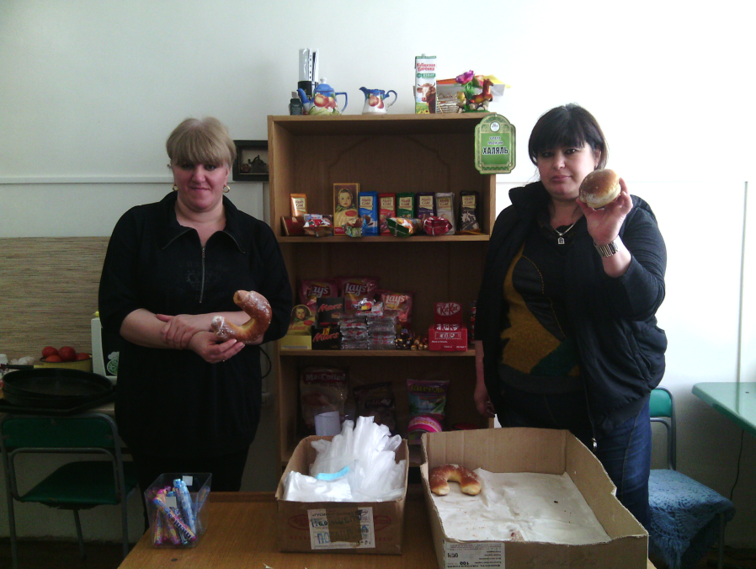

***Автор: Диана Черджиева, Дзерасса Таутиева***

* ***Подготовка к хору.***24 марта состоится конкурс хоровой песни.С нашего класса в хоре участвуют :Кадзаев Арон-солист,Дзобаева Милена –солистка,Таутиева Дзерасса, Албегова Дзерасса,Цаллагова Агунда,Кочарян Гарик.Практический каждый день проходят репетиции под руководством нашей учительницы музыки Кибизовой Альбины Казбековны.

***Автор:Дзерасса Таутиева***

* ***Каникулы.***И вот опять пролетела быстро и № четверть.Самая большая и нудная. На носу зачеты. А 22 марта начинаются наши весенние каникулы. 1 апреля начало новой 4 четверти. Желаем всем удачно сдать зачеты, исправить все недочеты и отлично провести каникулы.))

***Автор: Диана Смайлиева***

* ***Празднование 8 Марта.*** 7 марта ученики нашей школы подготовили сюрприз для своих любимых учителей и поздравили их с 8 Марта. Дети рассказывали стихи, танцевали, песни пели и дарили цветы.

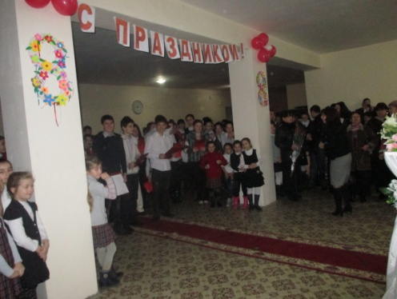 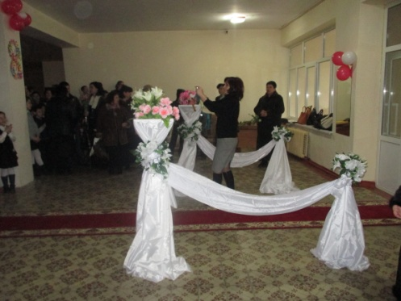

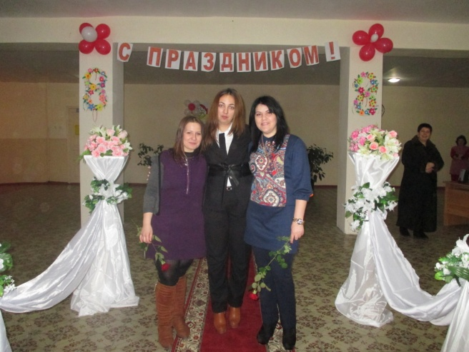

***Веселая переменка:***

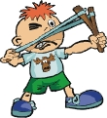

* **Учительница спрашивает Вовочку:  
  — Ты запомнил, что я говорила сегодня на уроке?  
  — Запомнил.  
  — Повтори!  
  — Вовочка, не балуйся! Вовочка, сиди тихо...**
* **Во время медосмотра врач спрашивает Вовочку:  
  — У тебя есть жалобы на ухо, горло, нос?  
  — Да, они мешают мне, когда я надеваю**[свитер](http://www.wildberries.ru/catalog/980803/detail.aspx)**.**
* **На уроке математики учитель спрашивает:  
  — Вовочка, мы знаем, что вес твердых тел измеряется килограммами, объём жидких — литрами, а чем измеряется расстояние?  
  — Линейкой!**
* **— Я недавно на школьных соревнованиях пробежал два километра за одну минуту!  
  — Врешь! Это же лучше мирового рекорда!  
  — Да, но я знаю короткий путь!**
* **Бабушка спрашивает у Вовочки:  
  — Это ты выбросил на мусор дуршлаг?  
  — Я выбросил!  
  — А зачем?  
  — Так он весь в дырках!**

***Материал подготовил: Гарик Кочарян***

***Поздравления:***

 ***Георгий Дзгоев- 14 марта***

***Иришка Туаева- 20 марта***

***Дзерасса Таутиева- 26 марта***

***Хасан Хадонов- 29 марта***

Всех дам поздравляем с 8 Марта!!!

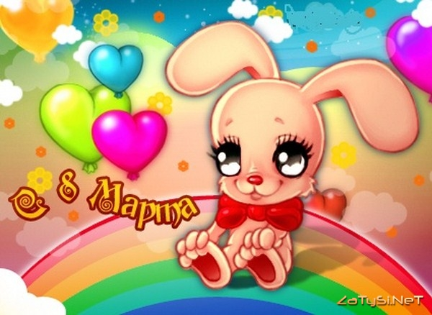

*Главный редактор: Дзгоев Георгий*

*Мамсуров Арсен*

*Корреспонденты: все уч-ся 6 А класса*

*Корректор: Дзицоева Дзерасса*

*Фотожурналист: Таутиева Дзерасса,*

*Албегова Дзерасса*

*Дизайнер: Дзобаева Милена*

*Адрес редакции: РСО- Алания, Правобережный район, г.Беслан, МКОУ СОШ №5,2 этаж,6 кабинет.*

*Пишите нам на электронный адрес:sidakova5@mail.ru,*

*А так же на нашу страницу в одноклассниках :* [*6 А школа №5*](http://www.odnoklassniki.ru/profile/554466213486)

*Ждем ваши письма. Темой может стать любое интересное событие, которое произошло с тобой или с твои другом. Можешь поделиться своим мнением на какую – нибудь тему. Также можно прислать фотографии.*

*Ждем ваши письма.:)*